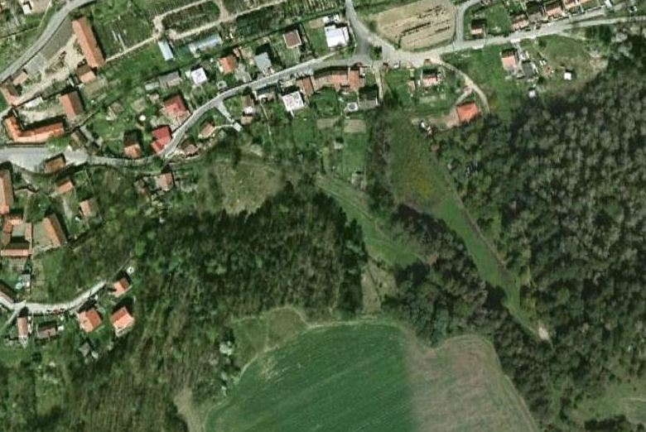

START CÍL

cíl

**Stezka pro zdatné Švestkovna-**

**„Přeskoč, přelez, přejeď“**

2

5

4

3

1